附件一：臺灣客家文化館進駐廠商合作契約書
1080003「好客行尞Hakka TAIWAN展售平台招商標租案」 日期：108年3月1日
廠商名稱 |  |  | 營利事業統一編號 |  |  | 統一發票章
銷售產品
設櫃地點 |  | 好客行尞□飲品區  □伴手禮區第 櫃 | 派駐人員 |  | 人
負責人 |  |  | 身分證統一編號
聯絡電話 |  |  | 傳真號碼
聯絡人 |  |  | 行動電話號碼
設立地址 |  | 36645苗栗縣銅鑼鄉九湖村銅科南路6號
通訊地址
委託經營期間 |  | 中華民國108年3月1日(或自決標日次日起)至110年2月28日
廠商簽章 |  |  |  | 負責人簽章
固定租金 | 飲品區每月新臺幣10,000元整，櫃位區每月新臺幣7,000元整。
變動租金 | 銷售額計算：核算8%  櫃位用電：按本中心安裝之獨立電錶，以每度電5元計算。
履約保證金 | 新臺幣1萬元整
位置平面圖
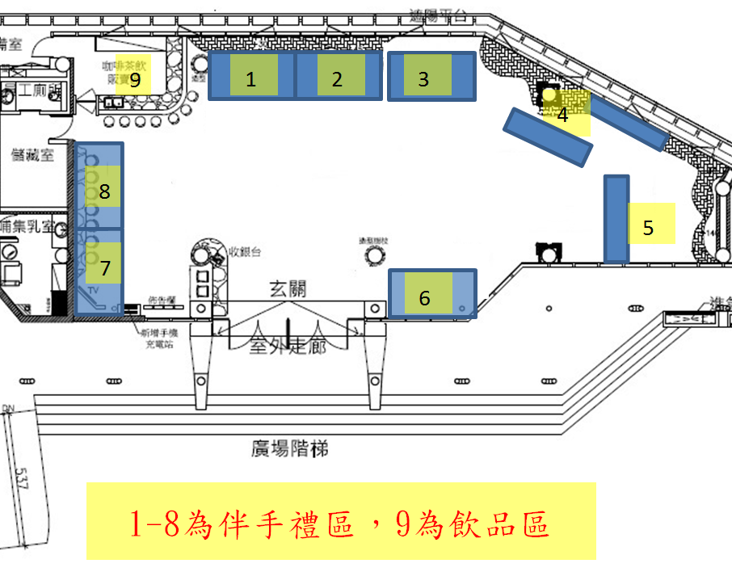

附件二：臺灣客家文化館商場統一管理規定
一、進駐廠商違規記點分類表
類別 | 項次 | 違規記點 | 違規事項
人員管理 | 1 | 3點 | 對顧客或本中心管理人員態度不佳、傲慢惡劣，屢勸不聽者或情節重大者。
人員管理 | 2 | 3點 | 營業時間內派駐人員無故不到、擅離崗位，又無人代班者。
人員管理 | 3 | 3點 | 客訴(待客應對態度不佳、訂貨/退換貨未妥善處理、供應商品品質不佳…等)影響中心名譽，經查證屬實者。
人員管理 | 4 | 2點 | 於營業場所內有睡覺、吸菸、滑手機、聚眾聊天及其他非公務行為者。
人員管理 | 5 | 2點 | 「營業人銷售額與稅額申報書(401表)」或滯納金延遲繳交或未交者。
銷售管理 | 1 | 3點 | 漏開、短開統一發票或未主動給予顧客發票者。
銷售管理 | 2 | 5點 | 擅自搬進或使用危害公共安全之商(物)品者。
銷售管理 | 3 | 2點 | 未依規對持有好客卡之民眾給予9折優惠者。
商場管理 | 1 | 5點 | 販售商品未符合食品衛生管理法或其他相關法令者。
商場管理 | 2 | 2點 | 公共區域或消防通道上存放商品或設備，不服從中心管理人員撤除指示者。
商場管理 | 3 | 2點 | 未經本中心同意在商場增設、陳列或調整道具及非本中心同意之商品。
商場管理 | 4 | 1點 | 廢棄物丟在非指定地點者。
商場管理 | 5 | 1點 | 未能維持自身營業區域範圍內之清潔或商品擺設凌亂者。
商場管理 | 6 | 3點 | 營業時間內有延遲或提前結束營業者。
商場管理 | 7 | 2點 | 未管理使遊客攜帶試吃品至館內，影響園區營運者或影響其他廠商者。
商場管理 | 8 | 3點 | 擅自將消防器材移位或毀損，或造成機關交付之櫃體、鑰匙損毀遺失者。
商場管理 | 9 | 5點 | 擅自將消防器材移位或毀損，經政府機關裁定罰款者，該罰鍰由廠商負擔，若致災害者後，應付災害損失賠償並負法律責任。
商場管理 | 10 | 2點 | 消防進出口通道放置物品、雜物者。
商場管理 | 11 | 3點 | 營業時間結束後未關閉水電、瓦斯等設備者。
商場管理 | 12 | 5點 | 營業時間結束後未關閉水電、瓦斯等設備者，致災害者，應付災害損失賠償並負法律責任。
商場管理 | 13 | 3點 | 未經申請擅自於營業區域內使用電器用品及安裝延長線。
商場管理 | 14 | 1點 | 廚房之廚餘或其他廢棄物未依本中心規定放置於指定地點者。
商場管理 | 15 | 2點 | 未依本中心擬定之路線搬運物品、進退貨或於營運時間搬運貨品者。
商場管理 | 16 | 2點 | 送貨車輛不遵守本中心停車管理規定者。
商場管理 | 17 | 3點 | 不配合消防指揮及演練者。
商場管理 | 18 | 5點 | 未經本中心同意私自調整或擴張商場位置者。
商場管理 | 19 | 5點 | 擅自轉包、分包及逕自與第三人聯合承攬之營業之行為。
商場管理 | 20 | 3點 | 至飲水機大量取水作為營業用水，導致飲水機過熱故障者。

二、廠商若違反本中心商場統一管理規定，一個月內達10點以上者，或期約期限內達20點以上者，該廠商自契約終止日起一年內不得參加機關辦理之任何招商標案；一個月內達10點以上或一個月內違反計點3點規定達兩次者，機關得終止契約，並沒收保證金，廠商不得異議。
附件三：販賣服務/商品售價一覽表
商品名稱： | 商品圖樣
商品售價(新臺幣)： | 商品圖樣
商品名稱： | 商品圖樣
商品售價(新臺幣)： | 商品圖樣
商品名稱： | 商品圖樣
商品售價(新臺幣)： | 商品圖樣
商品名稱： | 商品圖樣
商品售價(新臺幣)： | 商品圖樣
商品名稱： | 商品圖樣
商品售價(新臺幣)： | 商品圖樣
商品名稱： | 商品圖樣
商品售價(新臺幣)： | 商品圖樣
(表格、品項可增列調整)
廠商印章及負責人印章：

附件四： 客家委員會客家文化發展中心
園區安全衛生工作守則
- 為確實控管於園區內承攬廠商及工程施工人員，特訂定本守則。
- 承攬廠商及施工人員進入園區，必須於警衛室繳交身分證明文件，換發廠商識別證。
- 承攬廠商若須入園區施作須先填寫施工申請單（日間／夜間），以利中心掌控園區施工情況。
- 施工人員在進入本園區施工時，必須穿戴明顯標示廠商公司名稱背心，並配帶識別證(含姓名、職務)，未配戴者，一律不得進行施工，亦不得進入行政辦公區域，違者應即刻停工並按單人單次扣罰新台幣壹千元整。
- 承攬廠商之安全衛生管理人員，需與本中心承辦人保持密切之連繫，並採取必要之安全衛生措施，如安全工作(動火作業)許可、停電作業等手續。
- 本中心（含戶外空間）嚴禁抽菸、喝酒、吃檳榔，違者按單人單次，扣罰新臺幣叁千元整。
- 施工區域與地面出風口相鄰，請承攬廠商施工前，將出風口設置防護遮罩（如：帆布等），以防止施工廢棄物及粉塵掉落出風口內，造成空調保養困難及設備損壞，違者扣罰新臺幣伍仟元整。
- 承攬廠商對其勞工在離地面2公尺以上之高處作業可能發生之意外事故，應有適當之安全措施，下方若有人員施工、經過、停留時，至少指派一人於下方監視或指揮，違者扣罰新臺幣叁仟元整。
- 在2公尺以上高處施工人員須使用安全帶，進入工作現場時，所有人員均須戴安全帽且扣上帽帶，違者按單人單次扣罰新臺幣叁仟元整。
- 需自高處場所投下物體時，應設適當警告標誌及圍繩防止工作人員靠近，並派遣人員監視方可作業，但較大之物體不宜直接投下時，應用起重機具吊掛作業，違者按次扣罰新臺幣叁仟元整。
- 使用電氣設備應設置防制感電之措施，電纜線不可放置在
有水或潮濕的地面，電絕緣破損應立即處理，以防止感電
意外，並嚴禁使用絕緣不良之電器具，違者按次扣罰新臺幣叁仟元整。
- 施工工地所使用之電源須經本中心許可，並由本中心派員接線供電，禁止自行搭接，違者按次扣罰新臺幣叁仟元整。
- 承攬廠商所雇用或所屬包商使用之危險性機具，必須合乎勞工安全衛生法令規定，並應有設備檢查合格證明等文件。本中心監造單位、承辦人或保全巡視園區時，若發現承攬廠商違反本守則時，先以口頭通知並令限日停工改善，如再犯則扣罰新臺幣叁仟元，另承攬廠商於每日施工結束後，須落實進行該環境清潔處理，違者處以新臺幣伍仟元。若發現有立即發生危險之情事，應勒令停工，並要求立即改善後方可復工，停工所造成之損失由承攬廠商自行負責。
- 施工注意監視器位置防止碰撞損壞，如施工中須拆卸請告知機電人員，並於施工完成後復原。
- 施工注意滅火器位置或集中管理，至施工完成後方便機電人員復原。
- 施工時偵煙感知器須包覆，避免粉塵揚起觸發警報，違者扣罰新臺幣叁仟元整。
- 施工期間展館各逃生出口，嚴禁堆放雜物影響逃生之動線，違者扣罰新臺幣叁仟元整。
- 施工期間及裝潢設計，不可以遮蔽紅外線感知器，違者扣罰新臺幣叁仟元整並復原。
- 禁止裝潢隔間覆蓋或拆卸消防逃生燈具，如須調整位置請通知機電人員確認，另禁止裝潢隔間覆蓋遮蔽消防栓及緊急排煙開關位置，違者扣罰新臺幣叁仟元整並復原。
- 使用地下卸貨碼頭區域時，卸載貨後請開離碼頭，避免影響其他廠商使用。
- 施工至閉館(17：00)過後需延長照明時，事先通知機電人員。
- 開館時段請至地下卸貨碼頭進行卸載貨，但開館時段必須使用展館戶外廣場進行卸載貨時，請事前通知承辦人及機電承辦人再知會保全人員，並由承辦人陪同廠商下，始同意開放卸載貨，違者扣罰新臺幣叁仟元整。
- 如需使用特展室之插座電源，禁止多樣設備同時使用於單一插座。
- 如需配置設備電力管線，須套管施作並將線材收齊整齊，違者扣罰新臺幣叁仟元整。
- 本守則視為契約一部分，凡本中心與廠商簽約時均應納入，未能詳列事宜，則依相關法令規定辦理。
- 本守則奉 首長核定後實施，修訂時亦同。

客家委員會客家文化發展中心
□日間□夜間施工申請單
申請日期： 年 月 日 時 分
申請事由
進場車輛 | 車號：  人數：
施工廠商  聯絡人 |  | 電話
施工起迄時間 | 自年月日時分起  至年月日時分止
申請  單位 |  |  | 會辦  單位 | 秘書室
承辦人 |  |  | 承辦人
單位  主管 |  |  | 單位  主管
※日間時間：07：00~19：00(07：00~09：00及17：00~19：00為車輛可卸貨時段)
※承辦單位主管核准後請影印兩份送一號服務台及中控室以供備查。
※車輛由保全人員引導進出，惟園區開園時間不得進入，若特殊情形需進入時，請各承辦人員親自到場引導。
※所有車輛禁止進入階梯廣場上方空橋入口至客家貢獻館區域。
※請確實遵守客家委員會客家文化發展中心園區安全衛生工作守則規定，否將依守則內容罰則辦理。

客家委員會客家文化發展中心
承攬廠商施工申請流程圖
承辦人聯繫承攬廠商預計開工日並填寫施工單，承辦主管核准後先影本轉知警衛室並經秘書室核備。

換證准許進入園區施工
承攬廠商進場作業換證
已事前填寫申請施工單，且經警衛室確認資料
未填寫施工單，保全協助聯絡承辦人，經確認後臨時放行，但須當日補填寫施工單
如未聯繫上承辦人，承攬廠商不予放行入場施作

